В России стартовала Декларационная кампания 2021 года

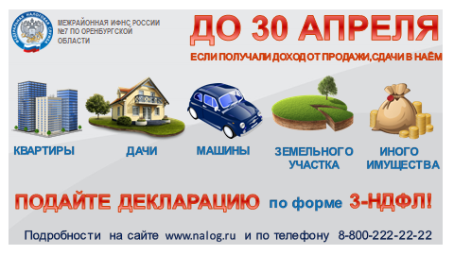
Представить декларацию о полученных в 2020 году доходах необходимо до 30 апреля 2021 года. Сделать это можно в налоговой инспекции по месту своего учета или в многофункциональном центре предоставления государственных и муниципальных услуг. Заполнить декларацию также можно онлайн в Личном кабинете налогоплательщика для физических лиц, где большая часть данных уже заполнена.
Отчитаться о доходах необходимо, если в 2020 году налогоплательщик, к примеру, продал недвижимость, которая была в собственности меньше минимального срока владения, получил дорогие подарки не от близких родственников, выиграл небольшую сумму в лотерею, сдавал имущество в аренду или получал доход от зарубежных источников.
Сдать декларацию также должны индивидуальные предприниматели, нотариусы, занимающиеся частной практикой, адвокаты, учредившие адвокатские кабинеты и другие лица.
Уплатить НДФЛ, исчисленный в декларации, необходимо до 15 июля 2021 года.
Подать декларацию также необходимо, если при выплате дохода налоговый агент не удержал НДФЛ и не сообщил в налоговый орган об этом. Если же налоговый агент выполнил эту обязанность, то налоговый орган направит налогоплательщику уведомление, на основании которого необходимо уплатить НДФЛ не позднее 1 декабря 2021 года.
Предельный срок подачи декларации 30 апреля 2021 года не распространяется на получение налоговых вычетов. В этом случае направить декларацию можно в любое время в течение года.

Ответственность за нарушение сроков подачи декларации и уплаты НДФЛ
За нарушение сроков подачи декларации и уплаты НДФЛ налогоплательщика могут привлечь к ответственности в виде штрафа и пени.
В случае, если налоговая декларация по налогу на доходы физических лиц в отношении доходов, полученных налогоплательщиком от продажи либо в результате дарения недвижимого имущества, не представлена в налоговый орган в установленный срок, камеральная налоговая проверка проводится на основе имеющихся у налоговых органов документов (информации) о таком налогоплательщике и об указанных доходах.
Доход от продажи недвижимого имущества налоговым органом будет определяться исходя из цены сделки, информация о которой получена налоговым органом в соответствии со статьей 85 Налогового кодекса Российской Федерации. В случае, если у налогового органа отсутствует информация о цене сделки либо цена сделки меньше, чем кадастровая стоимость этого объекта, сумма дохода налогоплательщика от продажи объекта недвижимого имущества принимается равной умноженной на понижающий коэффициент 0,7 соответствующей кадастровой стоимости этого объекта.
При определении налоговой базы доходы налогоплательщика при получении в порядке дарения объекта недвижимого имущества принимаются равными кадастровой стоимости этого объекта.

Направить декларацию по форме 3-НДФЛ можно не выходя из дома
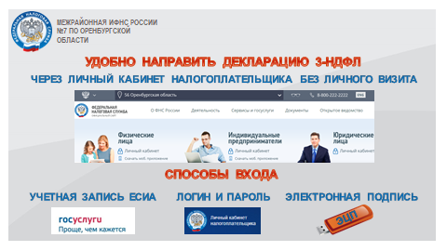
Подать налоговую декларацию по форме 3-НДФЛ стало теперь удобнее. Пользователи личного кабинета на сайте ФНС России (www.nalog.ru) могут сделать это не выходя из дома, что сегодня особенно актуально.
Заполнение декларации в режиме онлайн имеет ряд существенных преимуществ. Следуя пошаговой инструкции, вы можете ввести в форму все необходимые данные, заполнить и направить в налоговый орган декларацию по форме 3-НДФЛ в электронном виде и отслеживать её статус камеральной проверки, а также обращаться в налоговые органы без личного визита.
Заполненная декларация с комплектом документов подписывается бесплатной усиленной неквалифицированной электронной подписью, сформированной здесь же.
Войти в личный кабинет можно с паролем от портала госуслуг либо по полученному в налоговом органе.
Отчитаться о полученных в 2020 году доходах необходимо не позднее 30 апреля 2021 года. На граждан, представляющих налоговую декларацию за 2020 год исключительно с целью получения налоговых вычетов по НДФЛ (стандартных, социальных, инвестиционных, имущественных при покупке жилья), установленный срок подачи декларации (30 апреля 2021 года) не распространяется. Такие декларации можно представить в любое время в течение всего года, без каких-либо налоговых санкций.
При этом налогоплательщик, заявивший в налоговой декларации за 2020 год как доходы, подлежащие декларированию, так и право на налоговые вычеты, обязан представить такую декларацию в установленный срок - не позднее 30 апреля 2021 года.

Данные от портала госуслуг помогут войти в «Личный кабинет»
Налоговики информируют, если вы активный пользователь портала государственных услуг (Госуслуги), но забыли логин и пароль от «Личного кабинета налогоплательщика для физических лиц», учетная запись от портала госуслуг может Вам в этом помочь. При этом важно, чтобы учетная запись была подтверждена.
Для входа в Личный кабинет с сайта www.nalog.ru не нужно вводить логин и пароль. В открывшемся окне входа в личный кабинет необходимо в правом нижнем углу нажать на ссылку «Войти через госуслуги (ЕСИА)», которая переведет на ввод логина и пароля для Госуслуг. После их ввода вы автоматически перенаправитесь в Личный кабинет.

Декларацию о доходах поможет заполнить автоматизированная программа
Программа для заполнения налоговой декларации 3-НДФЛ позволяет заполнить и распечатать декларацию, чтобы отчитаться о доходах, полученных в 2020 году, или для получения налогового вычета. Достаточно скачать ее на компьютер, ввести данные, и система автоматически проверит информацию и не позволит совершить форматные или логические ошибки.
Программа «Декларация» доступна на сайте ФНС России (nalog.ru). Данную декларацию можно загрузить в личный кабинет и направить в налоговый орган, не посещая его.

Мобильное приложение «Налоги ФЛ» поможет получить налоговый вычет, не посещая инспекции

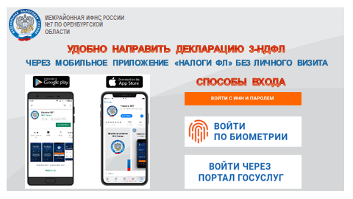
Пользователи смартфонов на платформах IOS и Android могут с помощью мобильного приложения «Налоги ФЛ» в несколько кликов сформировать и направить налоговую декларацию о доходах физических лиц. Это можно сделать с учетом наиболее распространенных жизненных ситуаций.
В частности, мобильное приложение позволяет задекларировать свои доходы от сдачи объектов недвижимости в аренду. Также через «Налоги ФЛ» можно заявить о налоговых вычетах - имущественном (на покупку либо строительство недвижимости) или социальном (за обучение, лечение и покупку лекарств).
Для того чтобы воспользоваться новыми функциями приложения, необходимо с главной страницы перейти в раздел «Обращения» и выбрать необходимый вид: заявить о доходе или получить налоговый вычет. Затем выбрать сценарий и пройти короткий опрос.
Примечательно, что в мобильном приложении «Налоги ФЛ» пользователю доступна возможность формирования конечного документа с указанием всего нескольких значений.

НОВОСТИ! Налоги, штрафы и пени за неуплату НДФЛ по доходам от продажи квартир будут начислять даже без 3-НДФЛ
Начиная с 2021 года налоговые органы вправе проводить камеральную налоговую проверку в отношении отдельных доходов физических лиц, если последние в установленный срок не представили декларации по форме 3-НДФЛ о доходах, полученных в 2020 году от продажи либо в результате дарения недвижимого имущества. Соответствующие поправки в НК внесены Федеральным законом от 29.09.2019 № 325-ФЗ.
В этих случаях проверка будет проводиться на основе имеющихся у налоговых органов документов (информации) о таком налогоплательщике и о названных видах доходов.
При отсутствии в налоговом органе сведений о цене сделки по продаже (дарению) недвижимого имущества, налоговый орган при расчете суммы НДФЛ к уплате вправе применить расчетную стоимость такого имущества, равную 70 % его кадастровой стоимости на основании сведений, поступающих из органов Росреестра.
Если в ходе камеральной проверки налогоплательщик не представит сведения о реальных условиях сделки по продаже (дарению) недвижимого имущества, налоговым органом будет составлен соответствующий акт проверки. На основании этого акта будет проводиться дальнейшая процедура взыскания начисленного по результатам камеральной проверки НДФЛ, соответствующих пени и штрафа за непредставление в установленный срок декларации 3-НДФЛ.

Сервис «Уплата налогов и пошлин» усовершенствован
ФНС России усовершенствовала функционал сервиса «Уплата налогов и пошлин». Теперь его обновленная версия поможет минимизировать ошибки в заполнении расчетных документов и произвести своевременную уплату налоговых платежей.
Все типы налогов и сборов в сервисе сгруппированы под конкретную категорию налогоплательщиков. В частности, в сервисе содержатся разделы для физических и юридических лиц, а также индивидуальных предпринимателей. Благодаря нововведениям указанные категории налогоплательщиков могут самостоятельно сформировать расчетные документы, произвести уплату налогов, как за себя, так и за третье лицо, а также уплатить государственную пошлину.
Кроме этого, в сервисе появилась возможность для граждан, находящихся за пределами РФ, уплатить налоги картой иностранного банка. Для этого предусмотрен раздел «Уплата налогов картой иностранного банка».

Узнать и оплатить задолженность по налогам можно дистанционно
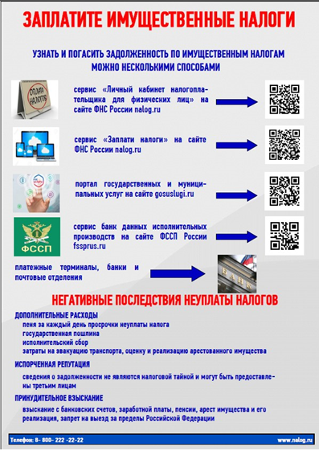
1 декабря истек срок исполнения сводного налогового уведомления за 2019 год. Неуплаченные налоги стали задолженностью, а неуплатившие их налогоплательщики перешли в категорию должников.
Начиная со 2 декабря, сумма долга ежедневно увеличивается за счет начисления пени.
Проверить наличие задолженности и уплатить налоги можно без посещения инспекции. Сделать это позволяет функционал сервисов на сайте ФНС России: «Уплата налогов и пошлин» и «Личный кабинет налогоплательщика для физических лиц».
Один из способов погашения долга - единый налоговый платеж. Это своеобразный электронный кошелек налогоплательщика, куда он вносит деньги для последующей уплаты налогов и задолженности по ним. Сделать взнос можно в любое время независимо от срока уплаты налогов. Зачет платежа налоговые органы проведут самостоятельно, прежде всего, направив денежные средства на погашение задолженности. Остаток сохранится в «электронном кошельке» до наступления следующего срока уплаты. Внести единый налоговый платеж можно через Личный кабинет налогоплательщика или сервис «Уплата налогов и пошлин».
Оплатить налоги может как сам налогоплательщик, так и иное лицо. Для этого необходимо знать точные реквизиты оплаты: уникальный идентификатор начислений (УИН), указанный в налоговом уведомлении, QR- или штрихкод из него. Позволит рассчитаться с бюджетом и Единый портал государственных и муниципальных услуг www.gosuslugi.ru. Для этого в сервисе «Налоговая задолженность» раздела «Налоги и финансы» необходимо заполнить форму, указав свой ИНН. Информация о наличии или отсутствии задолженности появится на экране. При наличии задолженности, её можно оплатить с помощью банковской карты.
Чтобы избежать мер принудительного взыскания задолженности, проконтролируйте свои налоговые обязательства и уплатите налоги в добровольном порядке.

Как узнать, какие льготы вам положены?

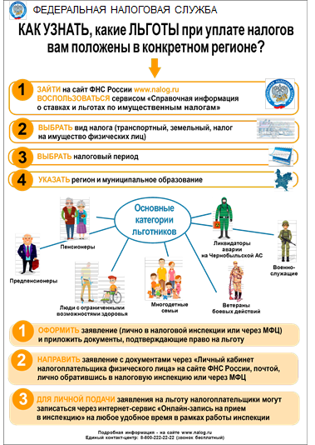
Регистрация индивидуального предпринимателя стала доступней
В мобильном приложении «Личный кабинет индивидуального предпринимателя» для платформ iOs и Android (далее - мобильное приложение ЛК ИП) стала доступна функция государственной регистрации физического лица в качестве индивидуального предпринимателя.
Для использования данной функции пользователю следует установить приложение на свой мобильный телефон и перейти по кнопке «Зарегистрировать ИП», размещённой в нижней части экрана первой страницы приложения.
Пользователю не потребуется самому заполнять заявление. В приложении реализован удобный механизм формирования заявки с быстрым поиском нужных видов деятельности, а также возможностью подачи заявления о переходе на специальный налоговый режим.
В результате использования приложения пользователь информируется о сроках посещения регистрирующего органа для завершения процесса регистрации в качестве индивидуального предпринимателя.
При посещении регистрирующего органа пользователю приложения необходимо предъявить паспорт гражданина Российской Федерации и подписать документы, подготовленные регистрирующим органом на основе информации, переданной пользователем при использовании приложения.
После подписания документов пользователю выдаются расписка в получении документов и регистрационная карта, содержащая логин и пароль доступа к ЛК ИП. При этом пользователь информируется о направлении документов, подтверждающих государственную регистрацию, на адрес электронной почты, указанный при использовании мобильного приложения.
Ожидание пользователем процедуры регистрации в зале приёма регистрирующего органа не требуется.

Применение ККТ при оказании услуг общественного питания
Оказанием услуг общественного питания занимается большое количество организаций и индивидуальных предпринимателей. Бухгалтерский и налоговый учет в этой сфере деятельности не так прост. Ведь тут сочетается производство, розничная торговля и еще развлечения.
Переход на онлайн-кассы стал обязательным для всех организаций и предпринимателей, и общепит – не исключение. Касса для заведений общественного питания при расчете с покупателями необходима согласно 54 Федеральному закону.
Предприятия общепита с наемными работниками на всех формах налогообложения должны были установить ККТ до 01.07.2018. Что касается общепита без наемных сотрудников, то они должны были установить онлайн-кассу к 1 июля 2019 года.
При этом за неприменение ККТ в установленных законом случаях предусмотрена административная ответственность по ч. 2 ст. 14.5 КоАП РФ.

